**Инструкция по размещению электронных форм ПОС  
на официальных страницах в социальной сети ВКонтакте**

Для размещения на официальных страницах электронных форм Платформы обратной связи (далее – ПОС) для подачи пользователями сообщений и обращений в органы и организации, обработки и направления ответов на такие сообщения и обращения органами и организациями (далее – электронная форма ПОС для подачи сообщений и обращений) и выявления мнения пользователей при исполнении органами и организациями своих полномочий (осуществлении функций), в том числе посредством проведения опросов, голосований и процессов участия жителей муниципального образования в публичных слушаниях (далее – электронная форма ПОС опросов и голосований), орган или организация должны быть подключены к ПОС в части обработки сообщений и проведения мероприятий общественного голосования соответственно, а также уполномоченное лицо, выполняющее размещение электронных форм ПОС на официальной странице, **должно иметь роль не ниже «Администратора» на официальной странице в социальной сети.**

В случае, если организация не подключена к ПОС в части обработки сообщений, на ее официальной странице размещается электронная форма ПОС для подачи сообщений и обращений органа, в ведении которого организация находится (то есть берутся данные верхнеуровневого ЛКО в ПОС).

Вместе с тем на официальных страницах организаций размещаются электронные формы ПОС опросов и голосований соответствующих муниципалитетов.

Проверить, если ли ЛКО в ПОС или посмотреть необходимые данные верхнеуровневого ЛКО можно в приложенной таблице «Выгрузка по ЛКО и ПОС (11.04.2023)».

**Перед размещением электронных форм ПОС в социальных сетях необходимо убедиться, что в настройках ЛКО ПОС на вкладке «Функционирование ЛКО» в подразделе «Сайт/соцсети» указан сайт или официальная страница органа или организации и активен чек-бокс «Сайт размещения виджета» (рис. 3), настройки вкладки должны быть сохранены.**

В случае, если у органа власти, организации имеются права администратора от ЛКО в ПОС, то проверяется следующим образом:

Рисунок 1

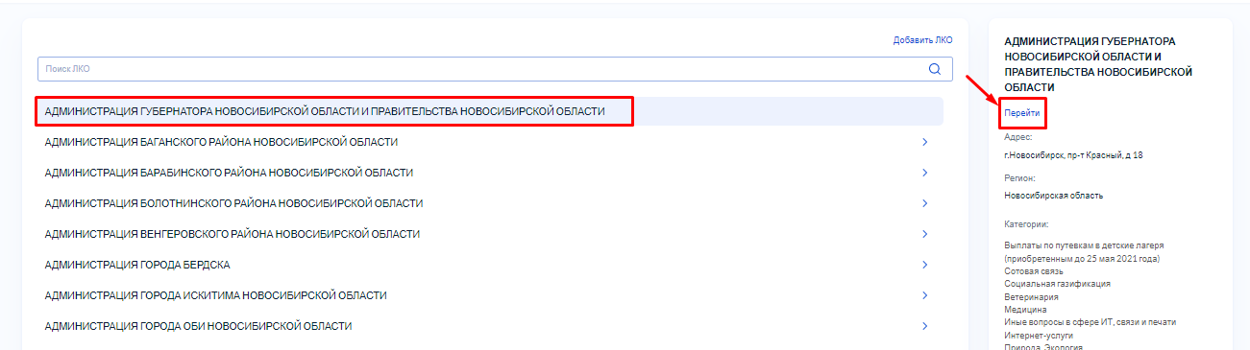

Рисунок 2

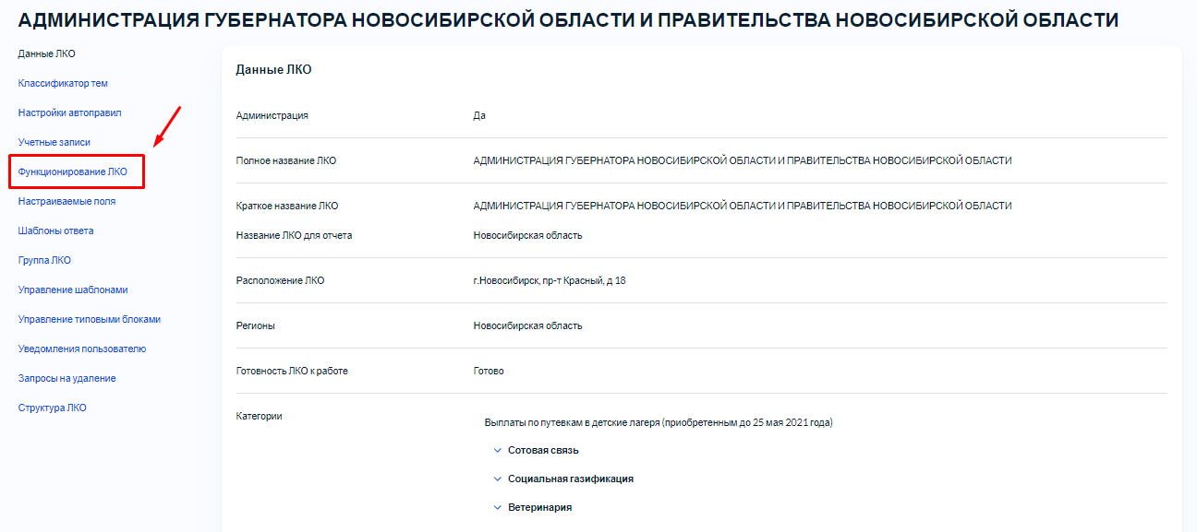

Рисунок 3

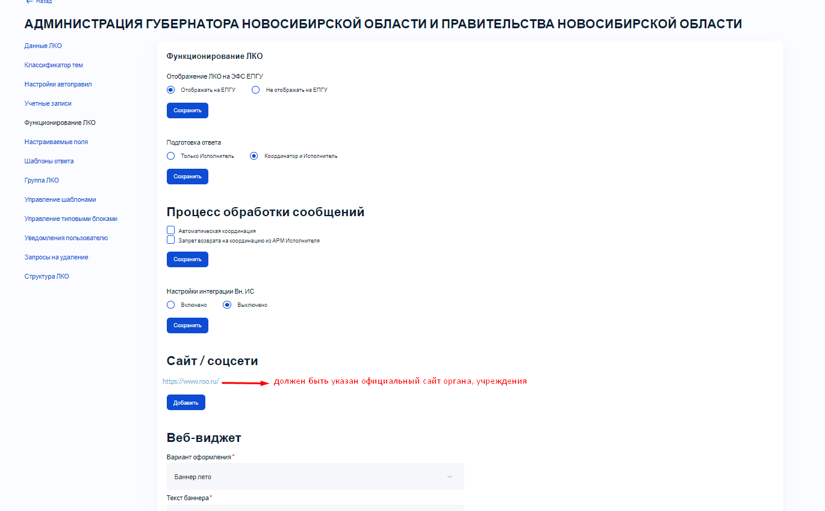

**Если права администратора отсутствуют или сайт не указан**, то необходимо сообщить специалисту ГКУ «Центра цифровой трансформации» Новосибирской области Рассадиной Тамаре Михайловне, 296 54 95, [rtm@nso.ru](mailto:rtm@nso.ru)

! Если организация не подключена к ПОС, то информация о чек-боксе «Сайт размещения виджета» уточняется по верхнеуровневому ЛКО в ПОС непосредственно у представителя данного ЛКО.

**Изображения (обложки) электронных форм ПОС можно использовать только из размещаемого Минцифры России на Портале методических материалов ПОС набора:** [**https://pos.gosuslugi.ru/docs/docs/oblojki-electronnikh-form-pos.7z**](https://pos.gosuslugi.ru/docs/docs/oblojki-electronnikh-form-pos.7z)

**Размещение электронных форм ПОС в ВКонтакте**

Электронные формы ПОС размещаются первыми пунктами (отображаются первыми слева) в разделе «Меню» официальной страницы (рис. 4):

1. **Первый пункт (крайний слева)** - электронная форма ПОС для подачи сообщений и обращений **(«Сообщить о проблеме»**);
2. **Второй пункт (второй слева)** - электронная форма ПОС опросов и голосований **(«Высказать мнение»**);

Порядок размещения пунктов меню можно изменить в разделе «Меню» официальной страницы, переместив нужный пункт меню на соответствующую позицию.

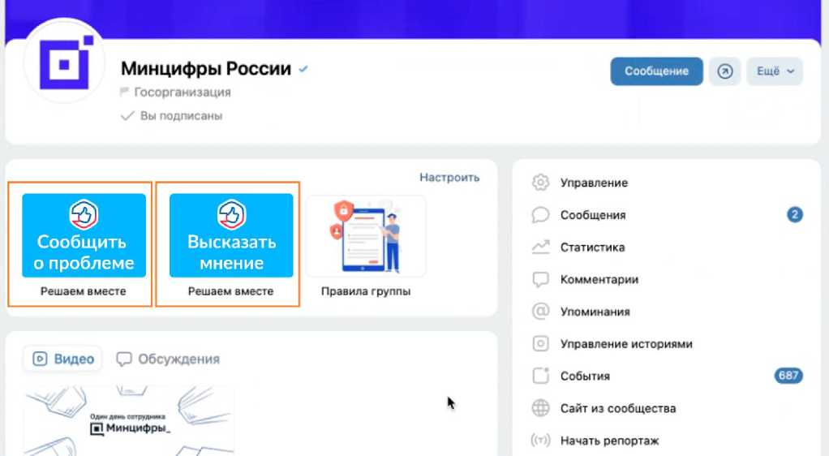

*Рисунок 4. Места размещения электронных форм на официальной странице*

**Порядок действий при размещении электронных форм ПОС для подачи сообщений и обращений, а также опросов и голосований**

Для размещения электронных формы ПОС для подачи сообщений и обращений, а также опросов и голосований необходимо:

1. Перейти в раздел «Управление» официальной страницы;
2. В подразделе «Настройки» выбрать пункт «Меню» (рис.5);

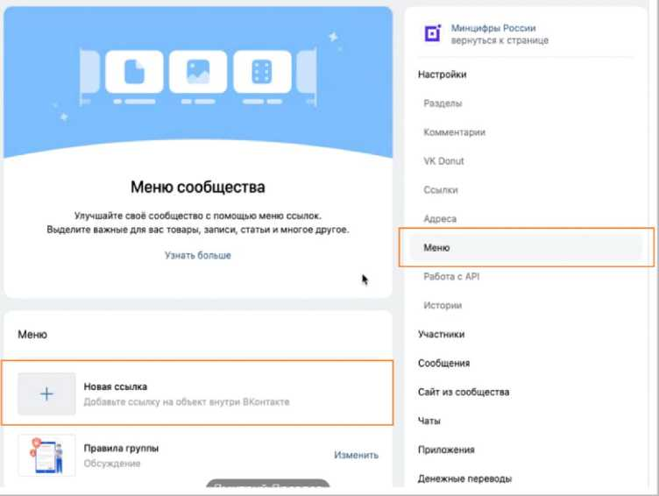

*Рисунок 5. Выбор пункта «Меню» в разделе «Настройки» официальной страницы*

1. Откроется блок настроек меню (рис.6);

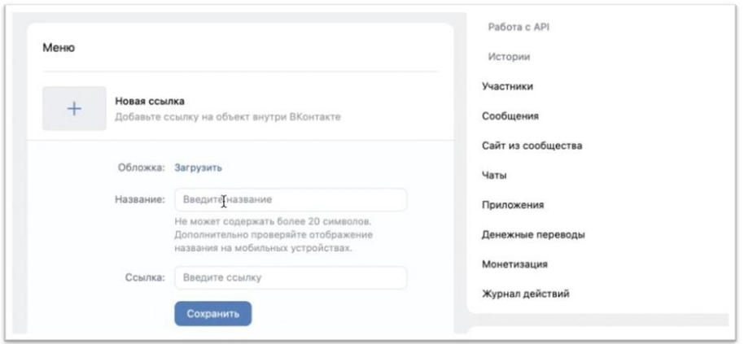 *Рисунок 6. Блок настроек меню*

1. В блоке настроек меню требуется:

**Для размещения электронной формы ПОС для подачи сообщений и обращений:**

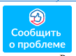Загрузить обложку «Сообщить о проблеме» из предварительно загруженных изображений (предусмотрена возможность выбрать наиболее подходящее общему оформлению официальной страницы цветовое решение, варианты обложек размещены на Портале методических материалов Платформы обратной связи:  
<https://pos.gosuslugi.ru/docs/docs/oblojki-electronnikh-form-pos.7z)>;

* В поле «Название» прописать **«Решаем вместе»** (рис.6);
* В поле «Ссылка» указать ссылку на электронную форму ПОС для подачи сообщений и обращений вида:

<https://pos.gosuslugi.ru/form/?opaId=ID&utm_source=vk&utm_mediu>**m=REG-CODE&utm_campaign=OGRN**

где **ID** – идентификационный номер ЛКО ПОС органа или организации на официальной странице которого размещается электронная форма ПОС для подачи сообщений и обращений, подставляется в ссылку при размещении электронной формы;

**REG-CODE (два знака)** – первые два символа1 кода ОКАТО субъекта Российской Федерации, на официальной странице органа которого размещается электронная форма ПОС опросов и голосований, подставляется в ссылку при размещении электронной формы;

**OGRN** – основной государственный регистрационный номер органа или организации, на официальной странице которого размещается электронная форма ПОС для подачи сообщений и обращений. ОГРН можно найти в любом поисковике, вбив в запросе название организации.  
  
  
  
  
  
  
  
  
  
  
  
  
  
Как посмотреть **ID личного кабинета**

**Вариант 1 через ЛКО ПОС (права администратора)**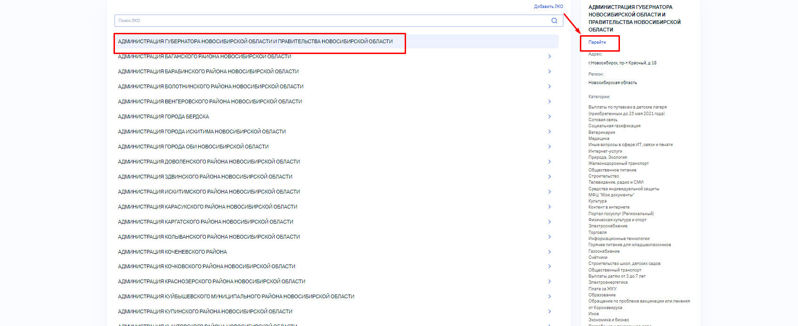

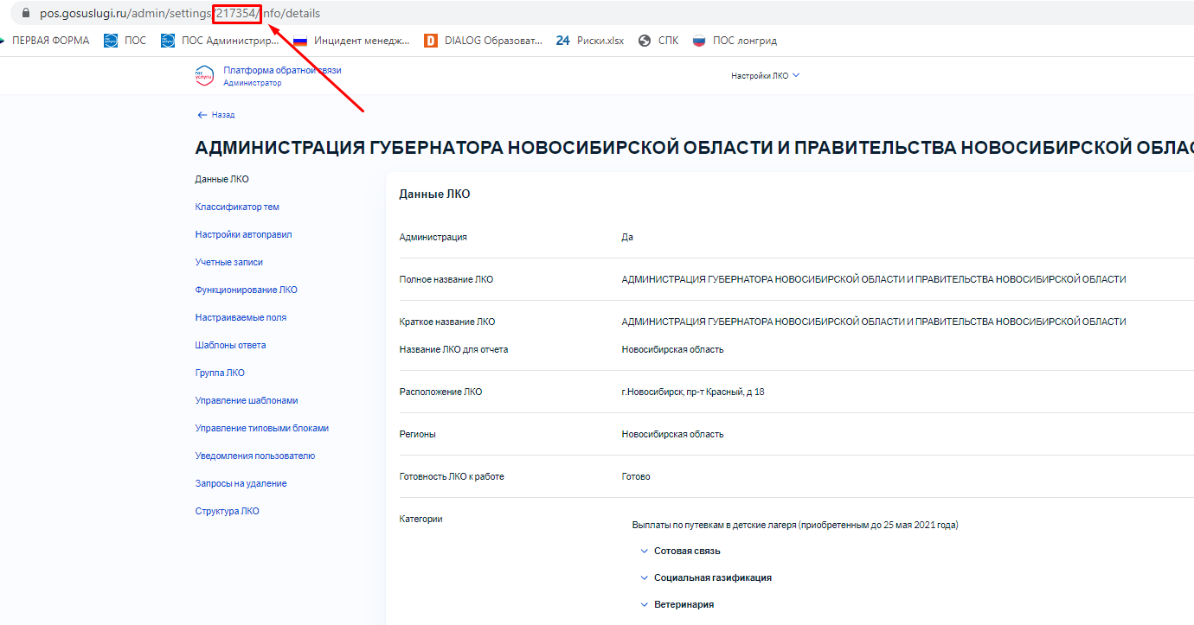

**Вариант 2 (через направленную выгрузку с данными всех ЛКО в регионе):**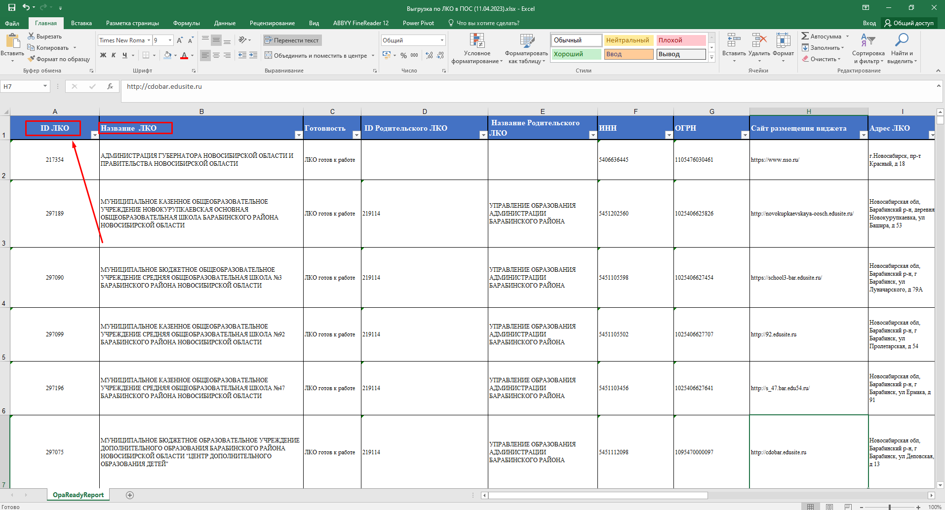См. таблицу **«Выгрузка по ЛКО в ПОС (11.04.2023)**» **Важно!** При подготовке ссылки необходимо отредактировать только выделенные красным цветом параметры. Остальную часть ссылки необходимо оставить без изменений.  
  
*Например, ссылка для электронной формы ПОС для подачи сообщений и обращений, размещаемая на официальной странице Министерства транспорта Ульяновской области, будет выглядеть следующим образом:*  
**https://pos.gosuslugi.ru/form/?opaId=219141&utm_source=vk&utm_me dium=50&utm_campaign=1045405430620**  
где,

**219141** – ID личного кабинета Администрации Черепановского района Новосибирской области в ПОС,

**50** – первые две цифры ОКАТО Новосибирской области **1045405430620** – ОГРН Администрации Черепановского района Новосибирской области

1. Нажать «Сохранить» для завершения редактирования пункта меню;

После заполнения всех полей и сохранения пункта меню на официальной странице под обложкой в блоке меню появится размещенная электронная форма ПОС для подачи сообщений и обращений (рис.7).

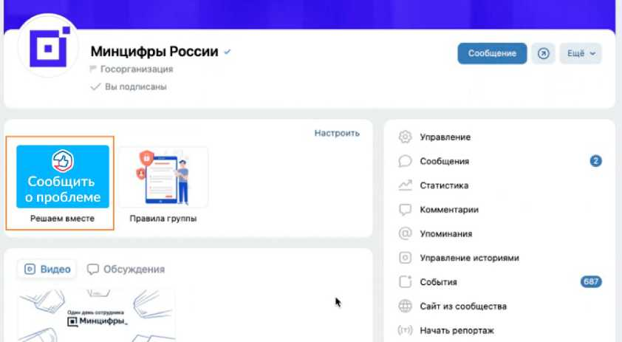

*Рисунок 7. Электронная форма ПОС для подачи сообщений и обращений, размещенная   
на официальной страниц*

**Для РОИВ, ОМСУ и подведомственных организаций шаги по размещению электронной формы ПОС для подачи сообщений и обращений полностью совпадают.**

**Для размещения электронной формы ПОС опросов и голосований:**

1. Нажать «Новая ссылка»
2. 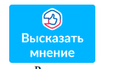Загрузить обложку «Высказать мнение» из предварительно загруженных изображений (предусмотрена возможность выбрать наиболее подходящее общему оформлению официальной страницы цветовое решение, варианты обложек размещены на Портале методических материалов Платформы обратной связи:

<https://pos.gosuslugi.ru/docs/docs/oblojki-electronnikh-form-pos.7z>

1. В поле «Название» прописать «Решаем вместе»;
2. В поле «Ссылка» указать ссылку на электронную форму ПОС опросов и голосований:

**Указание ссылок для РОИВ:**

<https://pos.gosuslugi.ru/og/org-activities?reg_code=REG-СODE&utm_source=vk1&utm_medium=REG->**CODE&utm_campaign=OGRN**  
где,  
**REG-CODE (два знака)** – первые два2 символа кода ОКАТО субъекта Российской Федерации, на официальной странице органа исполнительной власти которого размещается электронная форма ПОС опросов и голосований, подставляется в ссылку при размещении электронной формы;  
**OGRN** – основной государственный регистрационный номер органа или организации, на официальной странице которого размещается электронная форма ПОС для подачи сообщений и обращений.

*Например, ссылка для электронной формы ПОС опросов и голосований, размещаемая на официальной странице в Министерства здравоохранения Калужской области, будет выглядеть следующим образом:*

**[https://pos.gosuslugi.ru/og/org-activities?reg_code=50&utm_source=vk1&utm_medium=50&utm_campaign=1105476058930](https://pos.gosuslugi.ru/og/org-activities?reg_code=50&utm_source=vk1&utm_medium=50&utm_campaign=1044004404091)**

где:

**50 – первые две цифры ОКАТО Новосибирской области,**

**1105476058930 – ОГРН Минцифры Новосибирской области**

**Указание ссылок для ОМСУ и подведомственных организаций:**

[**https://pos.gosuslugi.ru/og/org-activities?mun_code=MUN- СODE&utm_source=vk2&utm_medium=REG- CODE&utm_campaign=OGRN**](https://pos.gosuslugi.ru/og/org-activities?mun_code=MUN-%D0%A1ODE&utm_source=vk2&utm_medium=REG-CODE&utm_campaign=OGRN)

где **MUN-CODE (! восемь знаков)** – код ОКТМО муниципального образования, на официальной странице органа местного самоуправления или подведомственной организации которого размещается электронная форма ПОС опросов и голосований, подставляется в ссылку при размещении электронной формы;

**REG-CODE (два знака)** – первые два3 символа кода ОКАТО субъекта Российской Федерации, на официальной странице органа которого размещается электронная форма ПОС опросов и голосований, подставляется в ссылку при размещении электронной формы;

**OGRN** – основной государственный регистрационный номер органа или организации, на официальной странице которого размещается электронная форма ПОС для подачи сообщений и обращений.

*Например, ссылка для электронной формы ПОС опросов и голосований, размещаемая на официальной странице Администрации Черепановского района Новосибирской области, будет выглядеть следующим образом:*

https://pos.gosuslugi.ru/og/org- activities?mun_code=50657000&utm_source=vk2&utm_medium=50&utm_ campaign=1045405430620  
где:

50657000 **–** код ОКТМО Администрации Черепановского района Новосибирской области, **50** – первые две цифры ОКАТО Новосибирской области,

**1045405430620** – ОГРН Администрации Черепановского района Новосибирской области.

*А например, ссылка для электронной формы ПОС опросов и голосований, размещаемая на официальной странице Детского сада №460 города Новосибирска, будет выглядеть следующим образом:*

[**https://pos.gosuslugi.ru/og/org-**](https://pos.gosuslugi.ru/og/org-)

**activities?mun_code=** **50701000&utm_source=vk2&utm_medium=50&utm_ campaign=** **1025401020721**где:

**50701000** – код ОКТМО города Новосибирска,

**50** – первые две цифры ОКАТО Новосибирской области,   
**1025401020721** – ОГРН Детского сада №460 города Новосибирска

Коды ОКТМО можно посмотреть по ссылке <https://fias.nalog.ru/ExtendedSearch>.

**Важно!** При подготовке ссылки необходимо отредактировать только выделенные красным цветом параметры. Остальную часть ссылки необходимо оставить без изменений.

1. Нажать «Сохранить» для завершения редактирования пункта меню;
2. После заполнения всех полей и сохранения пункта меню на официальной странице под обложкой в блоке меню появится размещенная электронная форма ПОС опросов и голосований (рис. 8)

После размещения электронной формы ПОС рекомендуется проверить корректность указания размещенной ссылки путем перехода на электронную форму ПОС с официальной страницы и убедиться, что открывается электронная форма того органа или организации, на официальной странице которого она была размещена (рис. 8).

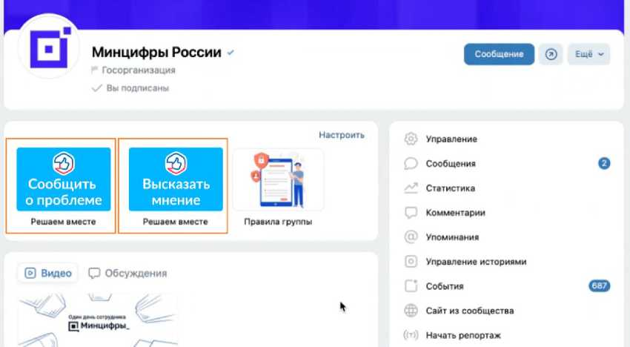

*Рисунок 8. Электронная форма ПОС для подачи сообщений и обращений и электронная форма ПОС опросов и голосований, размещенные на официальной странице*